羟苯乙脂
Qiang Benyizhi
Ethylparaben
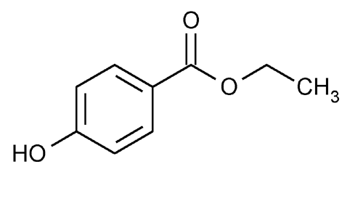
C₉H₁₀O₃ 166.18
[120-47-8]
《中国药典》2005年版二部第910页

[增订]
【鉴别】
（3）在含量测定项下记录的色谱图中，供试品溶液主峰的保留时间应与对照品溶液主峰的保留时间一致。
以上（2）、（3）两项可选做一项。
【检查】 溶液的澄清度与颜色 取本品1.0g，加乙醇10ml使溶解，溶液应澄清无色；如显色，与橙黄色1号标准比色液比较（附录Ⅸ A第一法），不得更深。
有关物质 取本品适量，加流动相溶解并稀释成每1ml中含1.0mg的溶液，滤过；精密量取续滤液1ml，置100ml量瓶中，用流动相稀释至刻度，摇匀，作为对照溶液；照含量测定项下的方法测定。取对照溶液10μl，注入液相色谱仪，调节检测灵敏度，使主成分色谱峰的峰高为满量程的20％～25％。精密量取供试品溶液和对照溶液各10μl，注入液相色谱仪，记录色谱图至供试品溶液主峰保留时间的3倍。供试品溶液色谱图中如有杂质峰，单个杂质峰面积不得大于对照溶液主峰面积的0.4倍（0.4％），各杂质峰面积的和不得大于对照溶液主峰面积的0.8倍（0.8％）。（供试品溶液中任何小于对照溶液主峰面积0.05倍的峰可忽略不计）

[修订]

本品为4-羟基苯甲酸乙酯。含C₉H₁₀O₃为98.0%~102.0%。

【含量测定】 照高效液相色谱法（附录Ⅴ D）测定。
色谱条件与系统适用性试验 用十八烷基硅烷键合硅胶为填充剂；以甲醇-1％醋酸溶液（60：40）为流动相；检测波长为254nm。取对羟基苯甲酸甲酯对照品和羟苯乙酯对照品适量，加流动相溶解并稀释成每1ml中含对羟基苯甲酸甲酯50μg、羟苯乙酯100μg的溶液，取10μl注入液相色谱仪，记录色谱图，对羟基苯甲酸甲酯峰与羟苯乙酯峰的分离度应大于3.0。理论板数按羟苯乙酯峰计算不低于2500。
测定法 取本品约25mg，精密称定，置250ml量瓶中，加流动相溶解并稀释至刻度，摇匀，精密量取10μl，注入液相色谱仪，记录色谱图；另取羟苯乙酯对照品适量，同法测定。按外标法以峰面积计算供试品中C₉H₁₀O₃的含量。

[删除]
【检查】
水杨酸 取本品0.10g，置纳氏比色管中，加乙醇1ml溶解后，加水使成50ml，立即加临时新制的稀硫酸铁铵溶液[取盐酸滴定液（1mol/L）1ml，加硫酸铁铵指示液2ml，再加水使成100ml]1ml，摇匀；30秒钟内如显色，与对照液(精密称取水杨酸0.1g，置1000ml量瓶中，加水溶解后，加冰醋酸1ml，再加水稀释至刻度，摇匀，精密量取1ml，加乙醇1ml、水48ml与上述临用新制的稀硫酸铁铵1ml)比较，不得更深（0.10％）。

